КЕМЕРОВСКАЯ ОБЛАСТЬ – КУЗБАСС
ТОПКИНСКИЙ МУНИЦИПАЛЬНЫЙ ОКРУГ

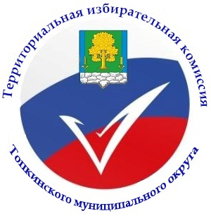

ТЕРРИТОРИАЛЬНАЯ ИЗБИРАТЕЛЬНАЯ КОМИССИЯ

ТОПКИНСКОГО МУНИЦИПАЛЬНОГО ОКРУГА

РЕШЕНИЕ

12.08.2024 г. № 61/170
г.Топки

О приостановлении полномочий членов участковой избирательной комиссии № 1494,1496,1509,1518,1522,1524, 1528 с правом решающего голоса

В связи с появлением основания, предусмотренного подпунктом «к», «л» пункта 1 статьи 29 Федерального закона «Об основных гарантиях избирательных прав и права на участие в референдуме граждан Российской Федерации» для приостановления полномочий членов участковой избирательной комиссии с правом решающего голоса избирательного участка № 1494, 1496, 1509, 1518, 1522, 1524, 1528 , руководствуясь пунктом 7 статьи 29 Федерального закона «Об основных гарантиях избирательных прав и права на участие в референдуме граждан Российской Федерации» территориальная избирательная комиссия
Решила:
- Приостановить с 15.08.2024 года полномочия членов участковой избирательной комиссии с правом решающего голоса избирательного участка:
№ 1494 Асякиной Натальи Александровны;
№1496 Матиенко Ольги Юрьевны;
Прохоренко Дианы Вячеславовны;
№1509 Казакевич Евгению Александровну;
Солововой Натальи Викторовны;
Олещенко Надежды Евгеньевны;
Тур Лидии Викторовны;
Миняковой Аллы Александровны;
№1518 Греховой Светланы Николаевны;
№1522 Гульманова Германа Анатольевича;
№1524 Бигеза Людмилы Васильевны;
№1528 Штепа Людмилу Ивановну до прекращения обстоятельств, явившихся основанием для приостановления полномочий.
- 2. До вести данное решение до системного администратора ГАС «Выборы» Поварницыной О.А.
- Контроль за исполнением настоящего решения возложить на секретаря ТИК Топкинского муниципального округа Сковородкину О.В.
- Разместить настоящее решение на официальном сайте администрации Топкинского муниципального округа в разделе «Выборы» в информационно-телекоммуникационной сети «Интернет»

Председатель избирательной комиссии
Топкинского муниципального округа Маракулина М.А.

Секретарь избирательной комиссии
Топкинского муниципального округа Сковородкина О.В

